8 июня – Всемирный день Великих океанов.
Добрый день! 8 июня мы отмечаем день великих океанов. Общепринято считать, что понятие океана обозначает, прежде всего, водную стихию. И это не случайно – ведь именно из него на нашей планете зародилась жизнь (в этом случае можно провести параллели с Великой Матерью Мира, всё сущее из Себя рождающую). А сам мировой океан справедливо полагают бездной, где сокрыты не только несметные сокровища и достижения ушедших цивилизаций былых времён, но и огромное богатство флоры и фауны, потрясающих (наше сознание) по своей красоте подводных ландшафтов.
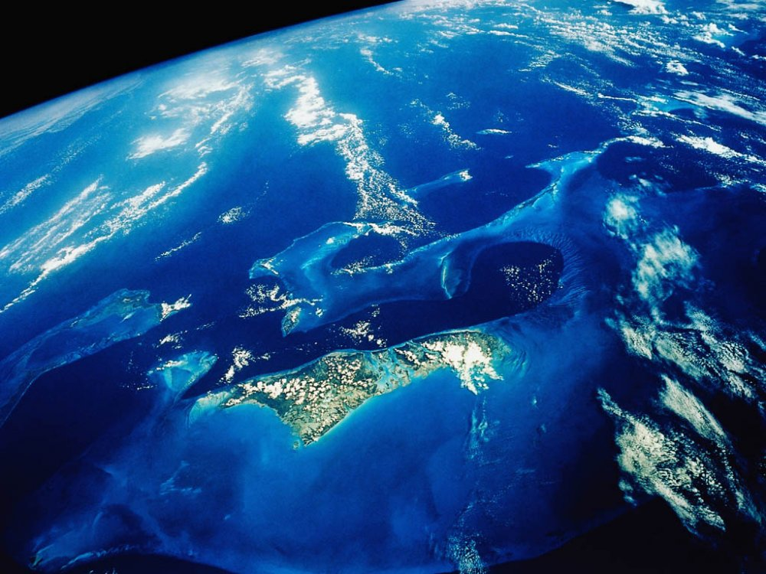
То есть океан – это великая скрыня, но при всей своей необъятности требующая бережного к себе отношения (ведь даже ложкой дёгтя легко испортить бочку мёда). Ведь не случайно духи водного царства природы всё чаще обрушивают «ярость» безбрежной стихии на человеческие построения – тому виной легкомысленные сознания (исповедующие принцип неумеренного, безответственного потребления), которые в последнее время «наводнили» человечество до крайнего предела. Поэтому очень важно сейчас, как никогда озаботиться формированием у каждого из нас паритетного, даже любовного отношения (а если смотреть глубже, то и мировосприятия) к природной сокровищнице, доверенной нам Свыше для реализации эволюционных целей.

Волны прибрежной шорох меткий
К ногам неслышно упадёт.
И лунный свет сквозь облак редкий
На океан легко сойдёт.
Всё тихо в сумраке туманном,
Лишь рябь волнуется в ночи,
Качаясь веером обманным.
Гортанно чайка прокричит.
Загадочны и молчаливы
Стихии водной полусны.
Нездешних красок переливы
Дыханьем свежести полны.
Прислушаться к себе попробуй,
Твой океан души велик.
Найдёшь в нём млечную дорогу
И плеск волны, и лунный блик.
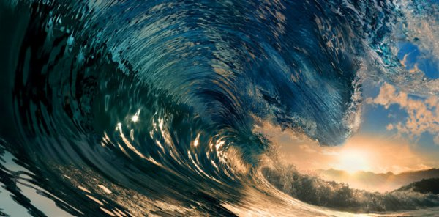
Термин океана мы также сможем отнести и ко многим другим явлениям, окружающим нас, и играющим важную роль в нашей жизни (причём, на всех планах бытия) и в нашем развитии. Так мы определим воздушный, звёздный, горный, «зелёный» и другие необъятные пространства раскрывающихся перед нами сил и ресурсов Природы; океан Света, Радости, Музыки (Сфер), Мудрости, щедро даруемый своим детям Творящими Силами Космоса; океан чувств, мыслей, красоты и впечатлений, рождаемый в нас, когда мы открыты (в своём сознании) к восприятию лучших энергий Мироздания (а этот незримый океан каждого из нас является составной частью общего океана ноосферы нашей Земли, имеющего сообщение с океанами Дальних Миров). Таким образом, в процессе непредвзятого познания мира (и самих себя) мы приходим к раскрывающемуся перед нами океану единого Огня – Беспредельности.
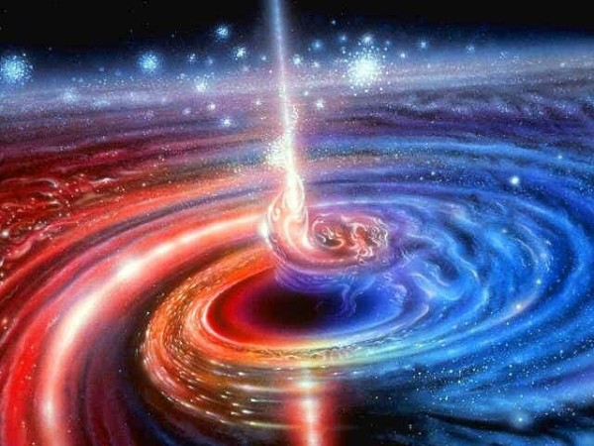
Не случаен вопрос к страннику Светлого Града (ищущему лучшие пути раскрытия своего великого потенциала), неизбежно подходящему в своём поиске к краю берега сужденного Океана Огня: «Трудящийся (над утверждением в себе Света), дрожит или расширяется сознание твоё, когда энергия претворяется в океан света?! Трудящийся, ужасается или торжествует сердце твоё, когда перед тобою встаёт Беспредельность?!». (Община, послесловие)
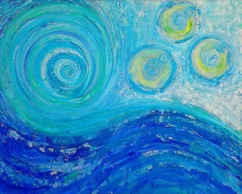
Познание и приобщение к Беспредельности – одна из самых сложных (и в то же время, самых необходимых) наук, но нам важно знать, с чего начать это познание, на какие принципы следует опираться, чтобы не пройти мимо этого самого Великого Океана, который (в скором времени) будет значить для нас более всех мыслимых земных забот и устремлений.
Любой поиск начинается с определения и дальнейшей генерации уже собственных созвучных волн (с Океаном) при соответствующем (если не сказать больше – близким к предельному) уровне напряжённости нашего микрокосма. Вспомним опыт великого Мудреца:
Не беги от волны, милый мальчик.
Побежишь - разобьёт, опрокинет.
Но к волне обернись, наклонися
и прими её твёрдой душою.
(Н.Рерих. Цветы Мории.)
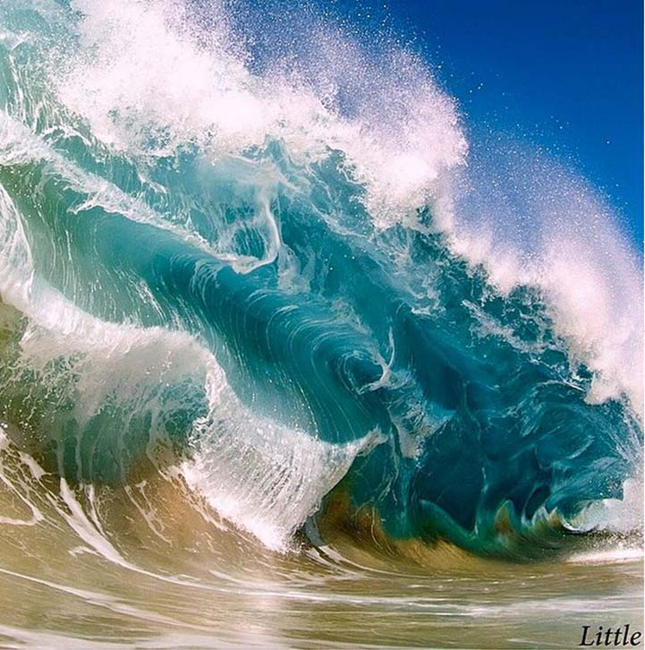
И в самом деле, тягаться с любым Океаном – дело самое безрассудное, но очень важно стать «частью» Океана, вобрав в себя зерно его потенциала, стать проводником и проявителем (конечно, в той или иной степени, которой тоже нет предела) его безграничной мощи. Тем более что каждый Океан имеет своих Хранителей, Творящих его Сил, благодаря Которым он подаёт нам сигналы для сближения с ним (яркий пример из творчества – океан «Солярис»). То есть, важно понять, что любой Океан не настроен к нам враждебно, но призывно зовёт к взаимодействию (правильному и грамотному) с ним.
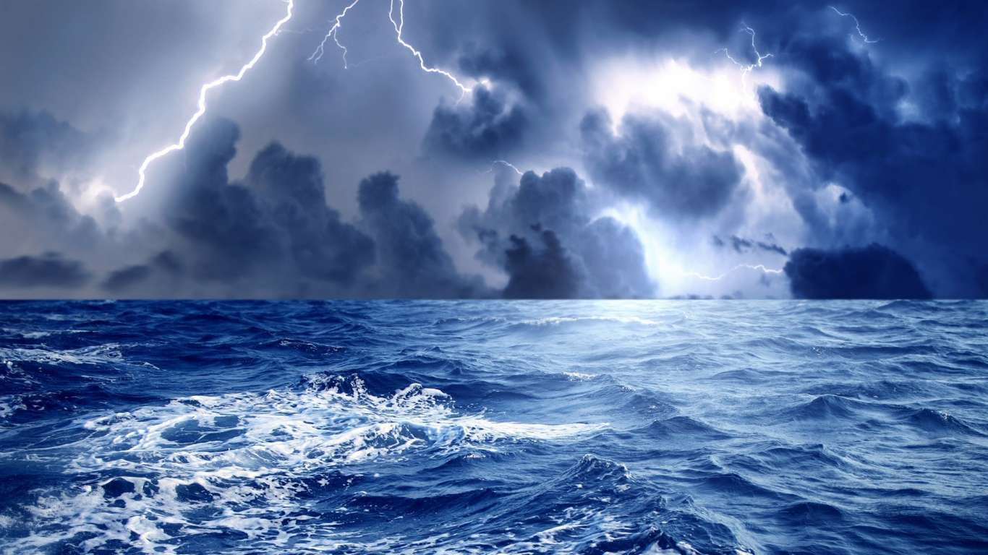
Достаточно быстро можно понять, что такого созвучия возможно достичь только при наличии самоотверженного чувства, а именно – любви. И в самом деле, если мы наполнены только собой, своими интересами, если мысли и чувства нашего микрокосма вращаются по орбите нашего малого «я», то мы (в той или иной степени) противопоставляем себя (свои энергии) стихиям океанов всех планов, и конец такого противостояния предугадать не сложно (особенно в эпоху нарастания океана пространственного Огня). Но очень важно к Океану подходить с даром своего сердца (что возможно только при наличии в нас любви), тогда единый огонь, слагающий всё Мироздание, по закону единородства, начнёт делиться с нами (наполнять наш дух) своей силой.
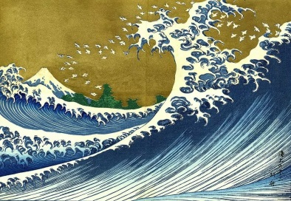
Устремление к Хранителям Океанов, к слиянию с Их Сознанием в огне нашей любви, способно творить чудеса, и Беспредельность своими Огнями поспособствует нашему преображению, и тогда процесс приобщения к Океану Огня (общему для всех прочих океанов) становится планомерным и контролируемым, а значит – успешным.
Ничто другое, кроме устремления, не даёт одоления стихий, ибо основное качество стихий устремление. И в этом состоянии вы координируете стихии с высшим творчеством духа, или являетесь держателем молнии. (Община, 56)
Также приобщение к силе и мощи любой стихии (а особенно – к стихии огня) требует особого состояния, а именно состояния торжественности, подразумевающего определённое напряжение сил духа. Без торжественности невозможно паритетное взаимодействие (энергообмен) с Океаном, без неё нас ожидает разрушительное поглощение мощью стихий.
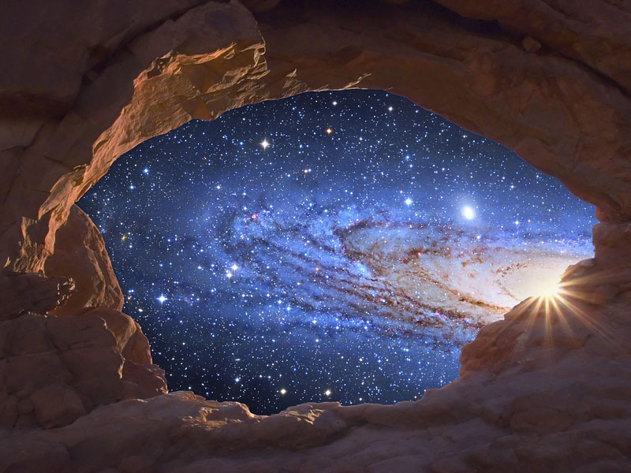
Для многих торжественность есть праздничное безделье, есть безответственное хождение и произнесение отживших слов. На самом деле, торжественность есть возвышенное приношение всех лучших чувств, есть напряжение всех превосходных энергий, прикосновение к следующим Вратам. (Аум, 523)
Посреди бушующих токов скала нерушимой торжественности стоит незыблемо. Также нужно понять, что торжественность есть лучший мост к Нам. Наша помощь летит быстро по каналу торжественности и медленнее всего путём ужаса и уныния. (Надземное,104)
Торжественность – не напыщенность, торжественность – не надутость. Торжественность не допустит пуститься в пляс, не допустит болтовни, суеты, угодливости, лепетания, заискивания и многих других действий и чувств. Торжественность будет выражением понимания величественности и Красоты Мироздания и звучания Сфер Высших Миров. Страх и торжественность несовместимы. Ложь и торжественность не живут в одном сердце. Торжественность исключает пресмыкание перед сильными мира сего и унижение достоинства духа. Торжественность не допустит пересудов и осуждения. Торжественностью многого можно достичь. (Г.А.Й., 1968, 550)
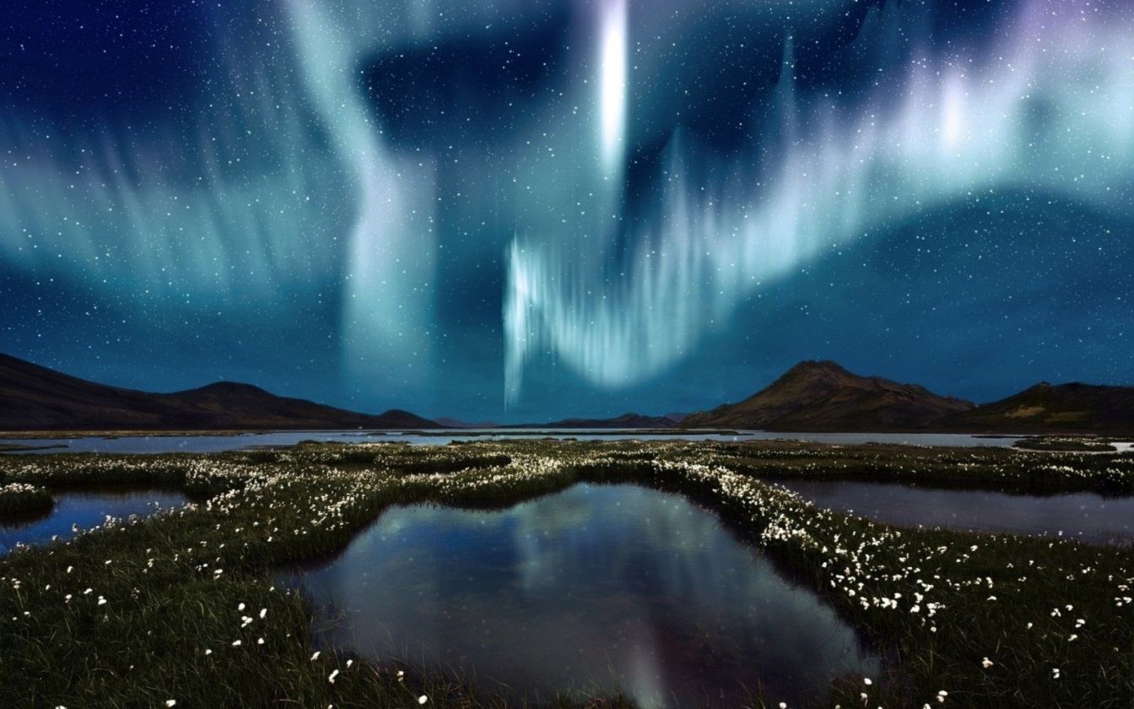
Торжественность есть ключ, которым настраивается сознание для входа в Высшие Сферы. Антипод торжественности – суета. Суета властвует над психикой обывателя. Не совместим Свет с тьмою, также торжественность – с суетой. Первая – Свет, вторая – тьма. Можно ли отдавать сознание своё во власть суеты. Плата – потеря всего. Ушла торжественность духа из современной жизни. Торжественность надо сделать уложением жизни каждого дня.
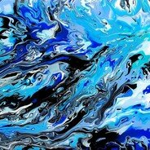
Одеяние торжественности нужно во всех мирах. Ею держится Братство. Утрата её есть разрушение духа. Многие недостойные явления и привычки не согласуются с нею. Торжественность крыльями духа считайте. Торжественно движение Светил и величие Космических Законов. (Г.А.Й., 1971, 614)
И, говоря о великих океанах, нельзя не вспомнить ещё об одном, который особо дорог сердцу каждого из нас. Речь идёт о России.
"Россия не только государство. Она сверхгосударство, океан, стихия, которая ещё не оформилась, не влегла в свои, предназначенные ей берега, не засверкала ещё в отточенных и огранённых понятиях в своём своеобразии, как начинает в бриллианте сверкать сырой алмаз. Она вся ещё в предчувствиях, в брожениях, в бесконечных желаниях и бесконечных органических возможностях.
Россия — это океан земель, размахнувшийся на целую шестую часть света и держащий в касаниях своих раскрытых крыльев Запад и Восток.
Россия — это семь синих морей; горы, увенчанные белыми льдами; Россия — меховая щетина бесконечных лугов, ветреных и цветущих.
Россия — страна неслыханных, богатейших сокровищ, которые до времени таятся в её глухих недрах.
Россия — не единая раса, и в этом её сила. Россия — это объединение рас, объединение народов, говорящих на ста сорока языках, это свободная соборность, единство в разности, полихромия, полифония…
Россия — могучий хрустальный водопад, дугою вьющийся из бездны времени в бездну времён, не охваченный доселе морозом узкого опыта, сверкающий на солнце радугами сознания…
Россия грандиозна. Неповторяема. Россия — полярна. Россия — мессия новых времён". (Н.Рерих. Россия)
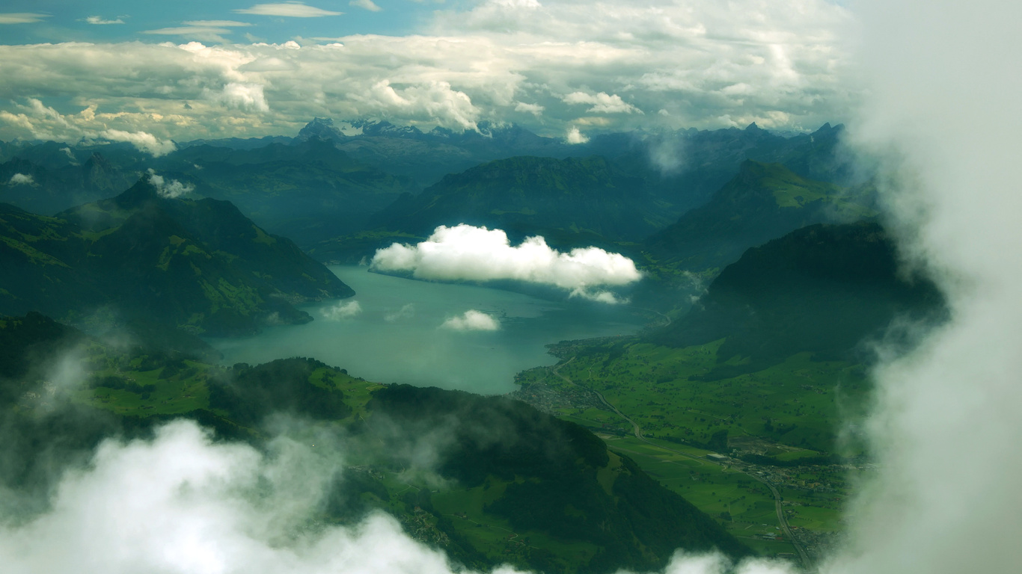
Конечно, этот океан простирается не только на видимую часть, но и на невидимые сферы, где сформирован великий эгрегор Будущего – Святая Русь. И пусть она не проявлена ещё в нашем мире, но устремляя к ней свою любовь, предстоя перед ней в торжественном созвучии, выполняя перед ней свой долг в великой обороне, мы сливаемся с ней своим сердцем и прокладываем себе великий мост в это прекрасное Будущее.
Великая Родина (величие выражается не столько в её просторах, сколько в её творческих достижениях, трудовых свершениях и героических преодолениях), все духовные сокровища твои (что питают дух каждого из нас), все неизречённые красоты твои (то есть энергии красоты в Храмах природы), всю твою неисчерпаемость во всех просторах (то есть на всех планах её существования, причём на высших раскрывается её беспредельная основа) и вершинах (то есть энергетические устои её эгрегора, все высшие достижения и устремления её передовых людей) — мы будем оборонять (причём, не только хранить, но и преумножать). Не найдётся такое жестокое сердце, чтобы сказать: не мысли о Родине (а например, о своих проблемах, о земном богатстве, о потакании своему астралу).
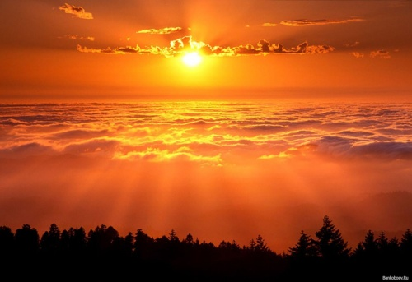
И не только в праздничный день (когда многое в пафосном порыве говорится, не подтверждаясь затем в действиях не только в напряжённую минуту, но и в обычный день), но в каждодневных трудах (когда много забот о хлебе насущном, сопровождаемых тягостями и личными страданиями) мы приложим мысль ко всему, что творим о Родине (и лучшем общем будущем), о её счастье (о том её состоянии, когда каждый смог бы почерпнуть новых жизненных сил из её духовных достижений и накоплений), о её преуспеянии всенародном (то есть и об общем благе). Через всё (то есть, несмотря на личные проблемы, испытания и даже страдания) и поверх всего (то есть, всех важных земных забот) найдём строительные (созидательные, укрепляющие эгрегор Родины) мысли, которые не в человеческих сроках (то есть одной нашей жизни), не в самости, но в истинном самосознании (себя, как единой творческой общности, несмотря на нашу разницу в национальной, религиозной или ещё какой принадлежности) скажут миру: мы знаем нашу Родину (а именно её высшую суть и её предназначение для всего мира), мы служим ей (посвящаем все лучшие устремления, все энергии своего духа на её развитие) и положим силы наши оборонить её на всех её путях. (Н.Рерих. Оборона)
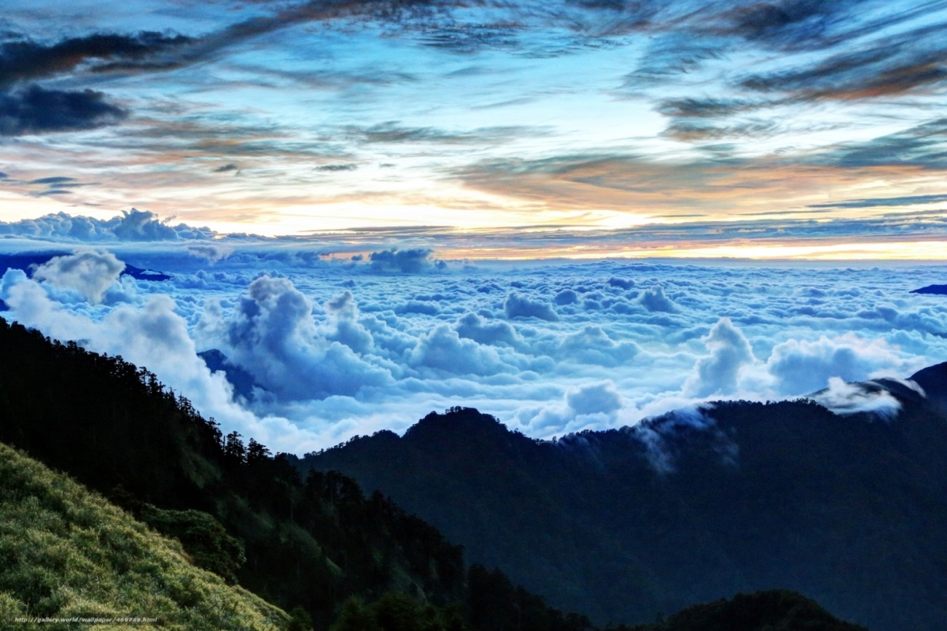
И пусть в день великих океанов также безграничны будут наши светлые мысли, наши лучшие чувства, наша любовь к Иерархии Света и стремление к познанию Беспредельности.
На гребне волны пролечу
Сквозь всех неурядиц бесцельность.
Жар птицу за хвост ухвачу
И с ней поднимусь в Беспредельность.
Пусть жизни штормит океан
И стрелы небес принимает,
Но рифов подводных обман
Кораблик мой лёгкий не знает.
Пусть небо всё ярче, сильней,
Раскатистей громы метает.
И сам Посейдон – бог морей –
Своих скакунов объезжает.
Мой парусник, где островок
Цветами роскошными манит,
Бушующий грозный поток
Оазис мечты не достанет.
Миров упоительный свет
Любовью там нежно сияет,
И радости тихий привет
Души океан наполняет.
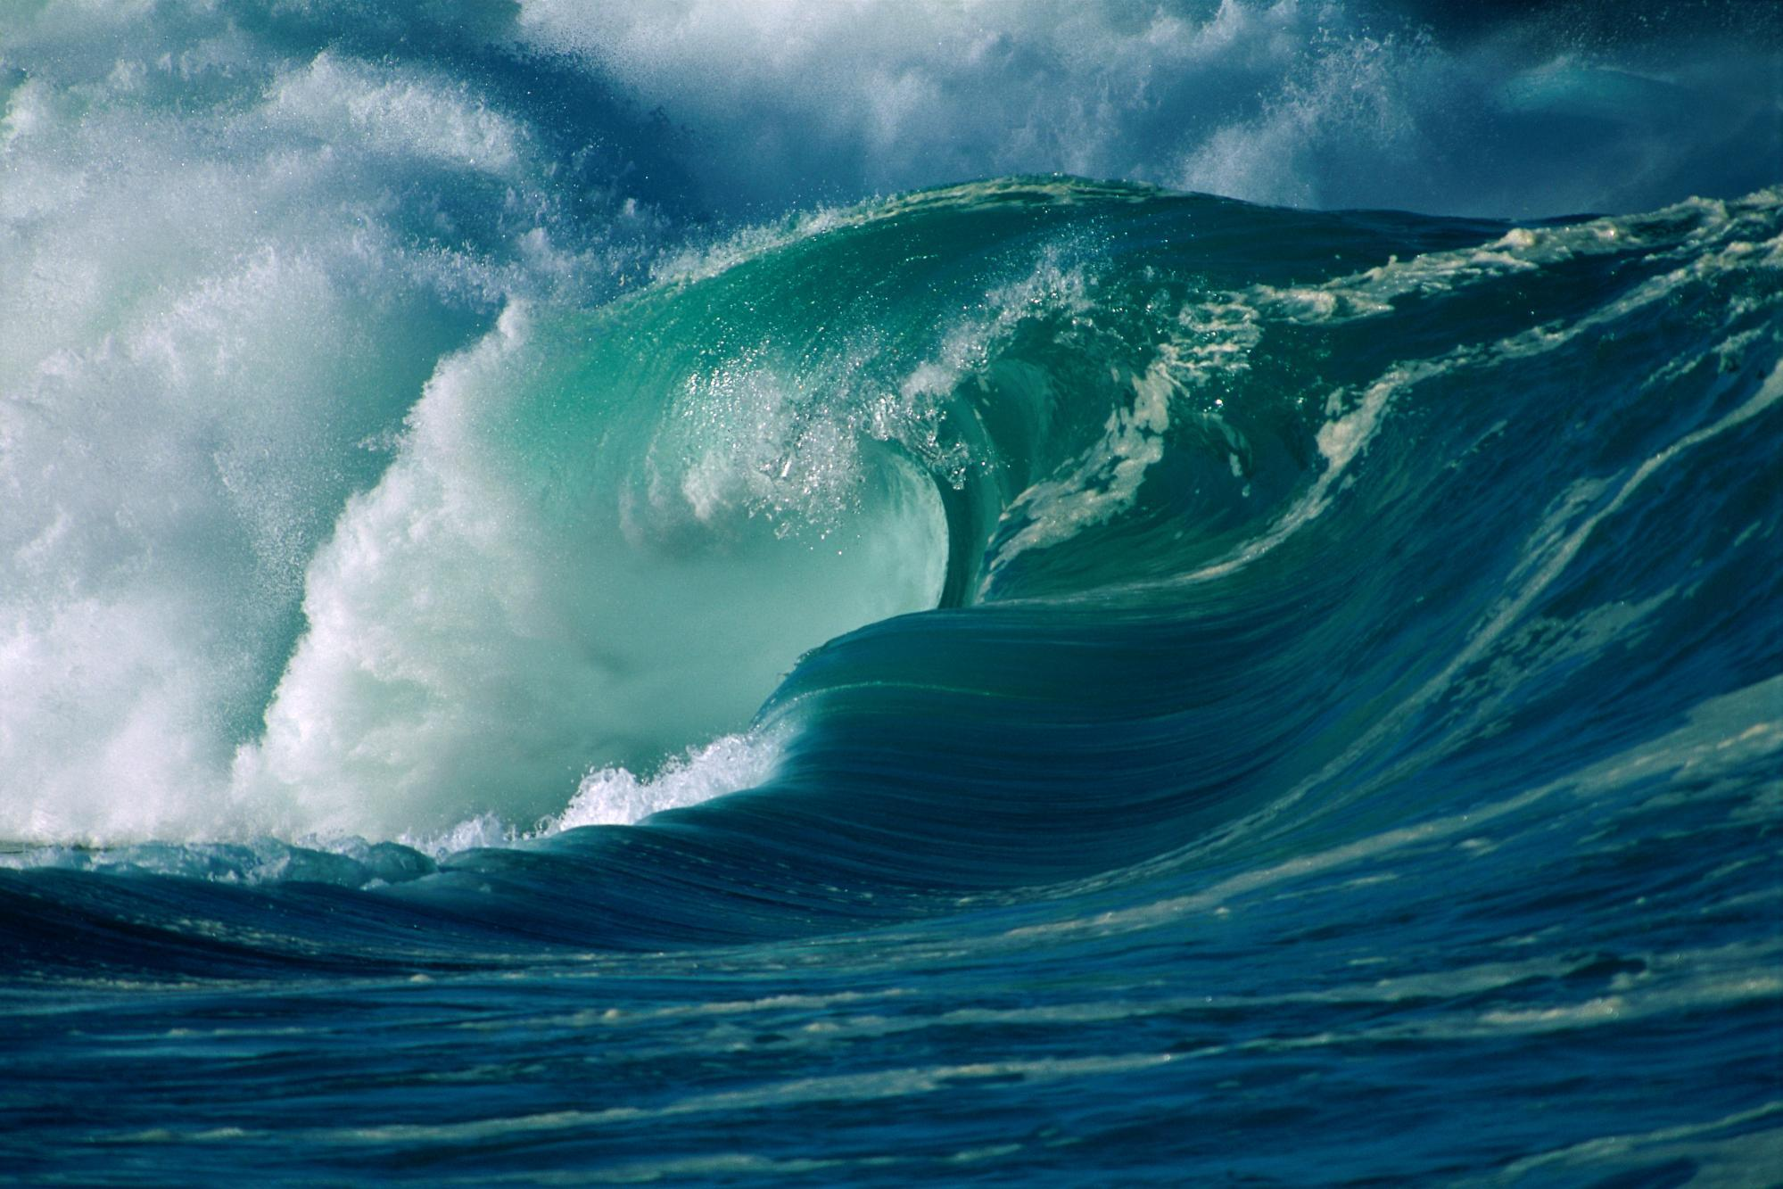
В этот день вспомним высказывания об океане, помыслим над ними и озвучим их своим ближним (Программа «Помоги России!»)
Музыка из к/ф «Солярис»
https://www.youtube.com/watch?v=pazS7pF5SuY
https://www.youtube.com/watch?v=1ptAAKcxfMI
https://www.youtube.com/watch?v=WoY8qBTQDUg
https://www.youtube.com/watch?v=cR0LEnNMiQM
из к/ф «Через теринии к звёздам»
https://www.youtube.com/watch?v=x6KH6B5Km88
Бесконечность Вселенной под музыку Т. Альбинони
https://www.youtube.com/watch?v=NxBWlEtY17o
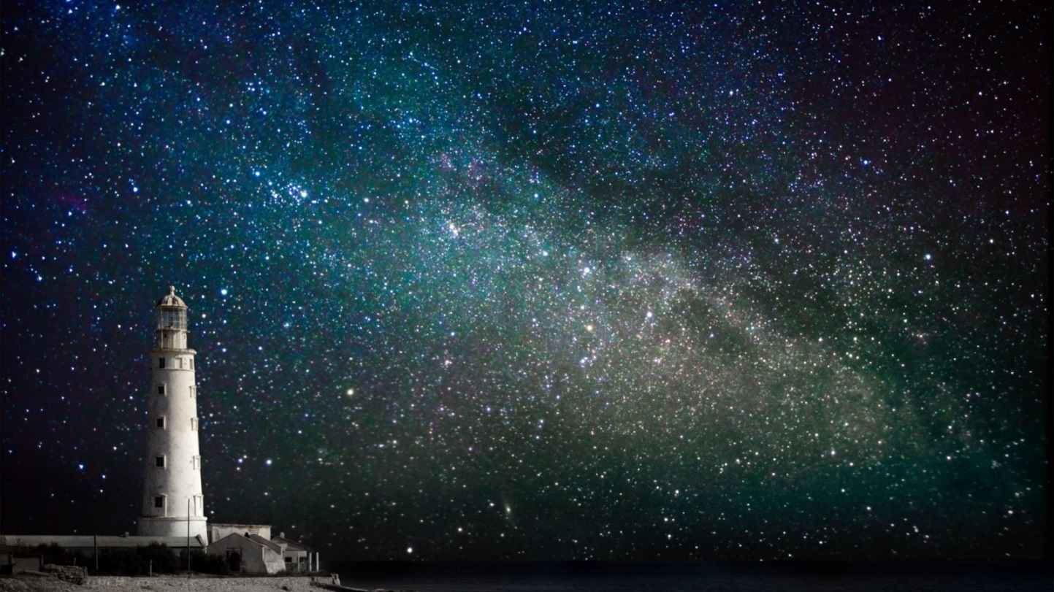
- Артур Кларк
Довольно неуместно называть эту планету — Земля, когда очевидно, что она — Океан.
- Фредерик Бегбедер
Небо — это перевернутый океан. Время от времени он обрушивается на нас, умывая дома и холмы морской водой.

- Виталий Гиберт
Любовь подобна океану... Невозможно просто помочить ножки — ты не поймешь всей мощи его, так и не испытаешь глубину кайфа... Нужно нырнуть с головой! Да, не будет хватать воздуха, но зато ты увидишь, столько прекрасного в глубине, что это навсегда изменит твою жизнь.

- Марина Ивановна Цветаева
Я читала твоё письмо на океане, океан читал со мной. Тебе не мешает такой читатель? Ибо ни один человеческий глаз никогда не прочитает ни одной твоей строчки ко мне.

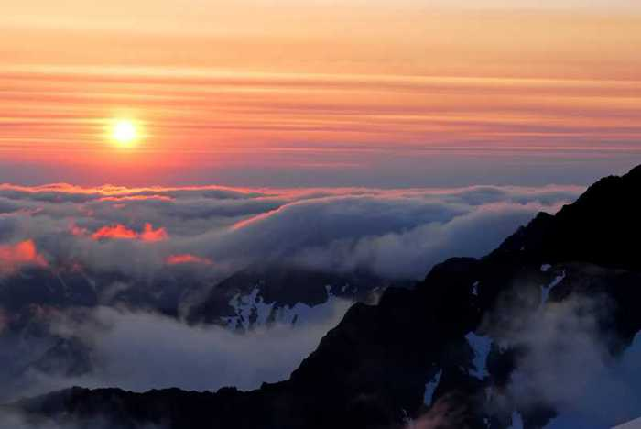

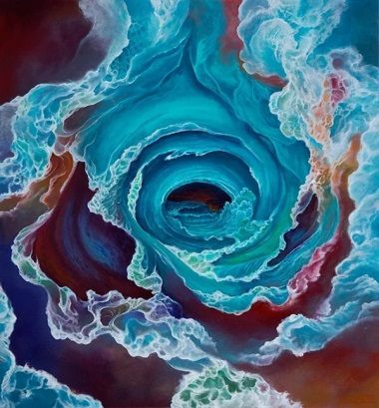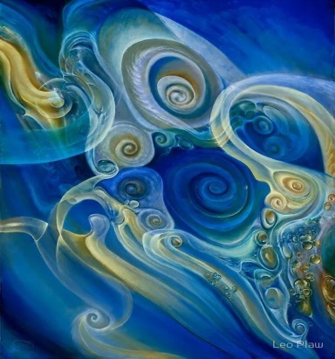
- Грегори Дэвид Робертс. Шантарам
— Может быть, наша жизнь началась в океане…
— Четыре тысячи миллионов лет назад. В каком-нибудь глубоком, тёплом месте, около подводного вулкана.
— И почти всё это время все живые существа были водными, жили в море. А потом, несколько миллионов лет назад, а может, и немного раньше, — живые существа выбрались и на сушу.
— Но можно сказать, что, после того как мы покинули море, прожив в нём много миллионов лет, мы как бы взяли океан с собой. Когда женщина собирается родить ребёнка, у неё внутри имеется вода, в которой ребёнок растёт. Это вода почти точно такая же, как вода в море. И примерно такая же солёная. Женщина устраивает в своём теле маленький океан. И это не всё. Наша кровь и наш пот тоже солёные, примерно такие же солёные, как морская вода. Мы носим океаны внутри, в своей крови и в поту. И когда мы плачем, наши слёзы — это тоже океан.

- Патрик Несс
Океан стоит увидеть лишь однажды, чтобы потом скучать по нему всю жизнь.

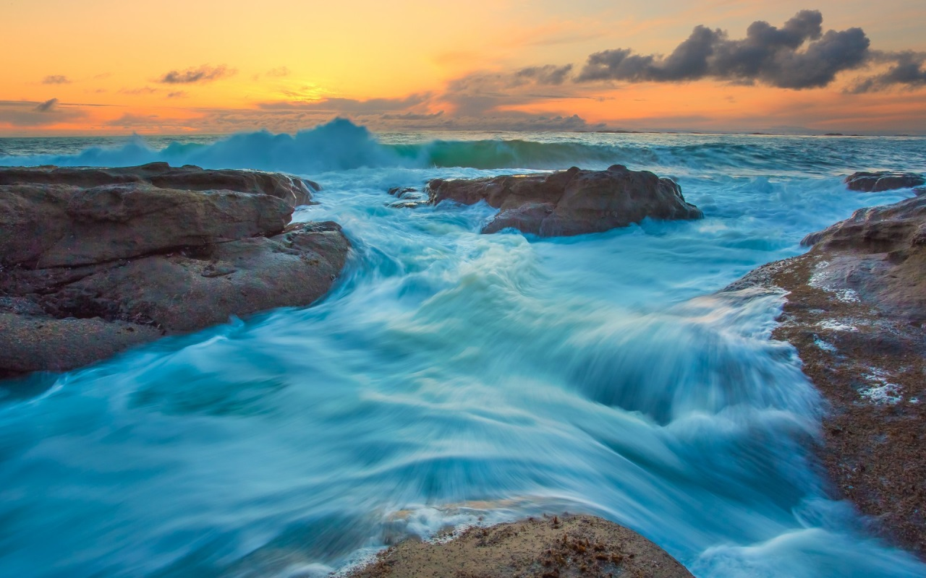

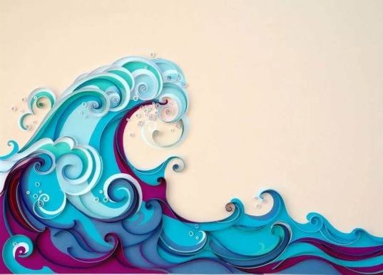
- Рэй Брэдбери. Золотые яблоки солнца
Знаешь ли ты что океан — огромная снежинка, величайшая снежинка на свете? Вечно в движении, тысячи красок и форм, и никогда не повторяется.

- Ромен Гари. Повинная голова
Млечный путь распластывал по волнам шлейф своих световых лет, и Океан мерцал лёгкими блестками, сыпавшимися с неба, словно монетки разменянной вечности.

- Вальтер Скотт. Айвенго
Одна капля дождя, упавшая в море, становится составной частью того непреодолимого океана, что подтачивает скалы и поглощает королевские флоты.

- Калмыцкие пословицы и поговорки
Для океана и капля — прибавление.

- Жюль Верн. Двадцать тысяч лье под водой
Взгляните-ка на океан, разве это не живое существо? Порою гневное, порою нежное! Ночью он спал, как и мы, и вот просыпается в добром расположении духа после покойного сна!
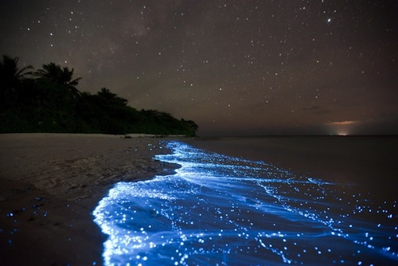
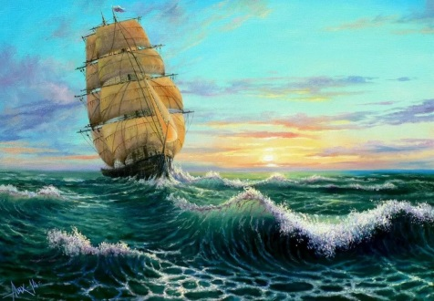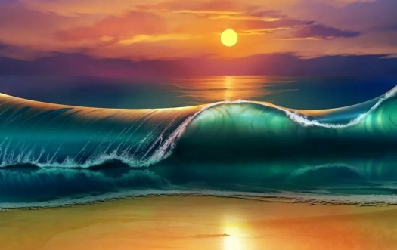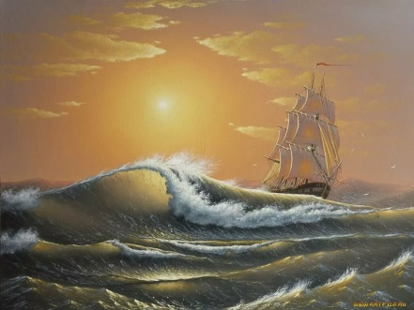
- Роберт Фрост
Да будет сердце постоянно,
Как будто берег океана,
Оставшийся самим собою
Средь вечных перемен прибоя.

- Николай Максимович Минский
Перед луною равнодушной,
Одетый в радужный туман,
В отлива час волной послушной,
Прощаясь, плакал океан.
Но в безднах ночи онемевшей
Тонул бесследно плач валов,
Как тонет гул житейских слов
В душе свободной и прозревшей.

- Пол Уокер
Сёрфинг притягивает меня. Он всегда для меня был сродни Дзен. Океан настолько поражает своим величием, что весь остальной мир для меня исчезает.

- Дхоби Гхат / Мумбайский дневник
Здесь, в Мумбаи, ничто не задерживается надолго, здесь на всё имеет право океан... Я всем могу поделиться с ним, любым своим секретом, и он мягко опустится на глубину. Океан сохранит его в целости и сохранности.
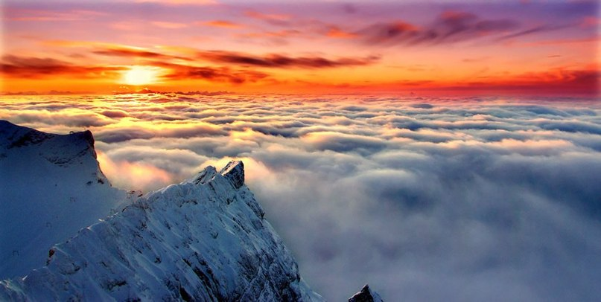

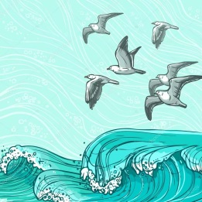
- Человек стоит перед жизнью, как перед безграничным океаном, но в руках у него только чайная ложка. Индийская мудрость

- Человек — это океан. Вы можете всю жизнь просидеть перед океаном, подсчитывать и оценивать его волны — это плохая и грязная, а эта хорошая, и ни черта не понять даже законов прилива и отлива. Не говоря уже о тайнах океанских глубин. Тот, кто хочет познать жизнь океана, должен нырнуть в него. И желательно — поглубже. Эдуард Тополь

- Почему нас так восхищает Океан? Наверно, потому что он обладает мощной энергией, которая оказывает влияние на наше сознание, делая вещи такими, какими мы хотим их видеть. Роберт Генри

- Ты никогда не пересечёшь океан, если не наберёшься смелости потерять из виду берег. Христофор Колумб

- Капля не испаряется, а становится океаном… Е.П. Блаватская

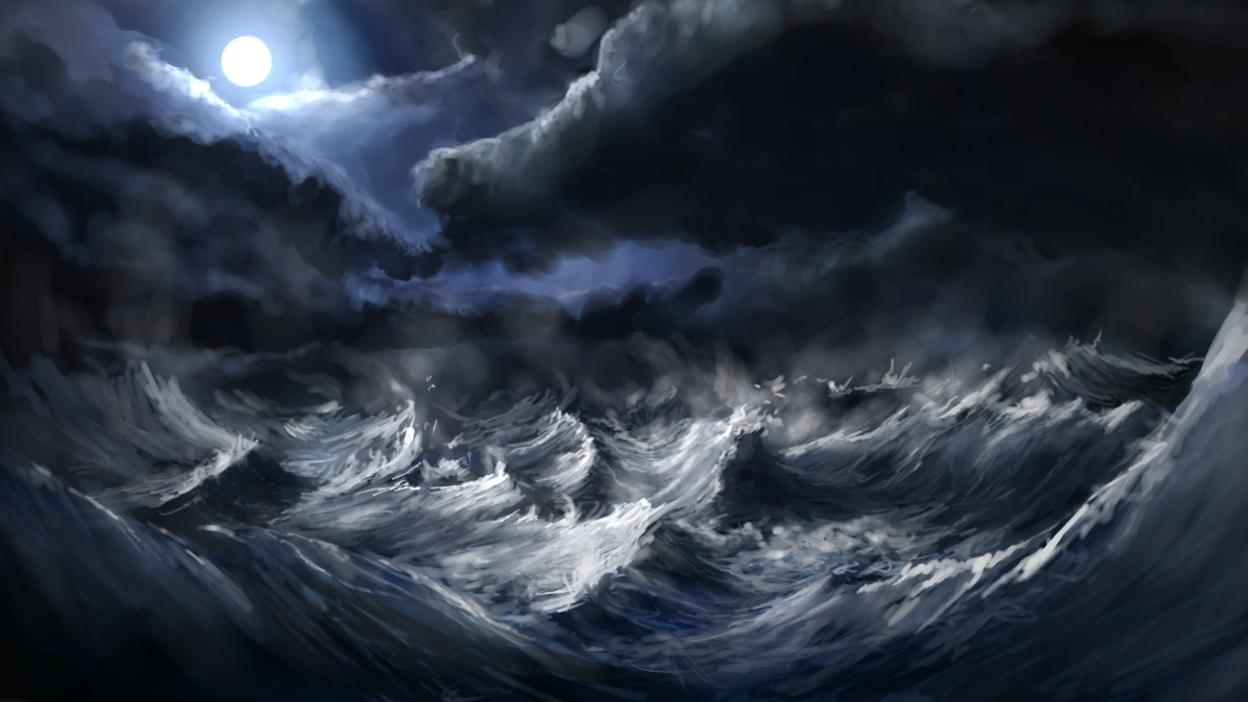
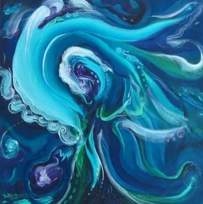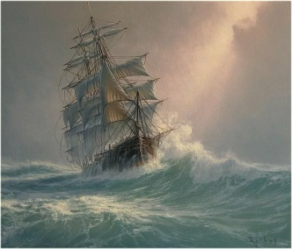
--
Алексей Селищев

